CONVERSATÓRIO 4 - EDUCAÇÃO E SABERES DO CAMPO, DAS ÁGUAS E DAS FLORESTAS: IMAGINAR-CONSTRUIR A ESCOLA A PARTIR DO POPULAR E DO PRÓPRIO

Mandala do campo: entre saberes ancestrais e investigação científica na construção de uma mostra de saberes em uma escola do campo

Monica Izilda da Silva, monicaizilda.silva@gmail.com
Roberta Domingues Rosa Silva, em.gastaomesquita@uberabadigital.com.br
Larínia Carolina Nogueira Martins, larinia.martins@edu.uberabadigital.com.br

RESUMO

A Educação do Campo denuncia a colonialidade que historicamente desqualificou os saberes dos povos do campo, das águas e das florestas, e afirma outros sujeitos e outras pedagogias, comprometidas com a valorização dos territórios e dos conhecimentos construídos nas comunidades rurais (Arroyo, 2012; Caldart, 2012; Molina, 2011). Entre esses saberes historicamente silenciados pelo currículo escolar, destacam-se os conhecimentos populares sobre plantas medicinais, transmitidos entre gerações nos quintais, mutirões e demais espaços do mundo campesino. A partir desse reconhecimento, a Escola Municipal Gastão Mesquita Filho, localizada no distrito rural de Ponte Alta, em Uberaba-MG, desenvolveu, no primeiro semestre de 2026, a Mostra de Saberes “Mandala do Campo: Onde a Ciência Floresce em Saberes Ancestrais”, envolvendo estudantes do 6º ao 9º ano do Ensino Fundamental em um percurso investigativo que articulou entrevistas com moradores, pesquisa científica sobre espécies medicinais e produção coletiva de materiais expositivos. Este trabalho tem como objetivo apresentar e analisar essa experiência, evidenciando suas contribuições para a valorização dos saberes intergeracionais e para a construção de uma educação escolar informada pelos saberes, pelos modos de vida e pelas práticas educativas ancestrais próprias da comunidade.
Trata-se de um relato de experiência de natureza qualitativa, fundamentado nos princípios da Educação do Campo, da interdisciplinaridade, da aprendizagem baseada em projetos e da valorização dos saberes comunitários. O percurso metodológico compreendeu cinco etapas articuladas: sensibilização dos estudantes para a temática das plantas medicinais e dos saberes ancestrais; pesquisa de campo junto às famílias e moradores da comunidade, por meio de entrevistas e registros escritos, fotográficos e sonoros; aprofundamento dos estudos mediante pesquisas científicas sobre as espécies identificadas; produção de materiais didáticos e organização dos espaços expositivos; e realização da Mostra de Saberes, aberta à comunidade escolar. Ao longo do processo, foram produzidas maquetes, fichas científicas, mandalas temáticas, registros fotográficos, entrevistas, mapas afetivos e materiais interativos, posteriormente sistematizados por meio de análise descritiva e interpretativa.
As entrevistas com familiares e moradores da comunidade permitiram mapear plantas medicinais, seus usos e significados culturais, evidenciando saberes transmitidos entre gerações e fortalecendo o sentimento de pertencimento dos estudantes ao território (Brandão, 2006). Ao ocupar o lugar de pesquisadores de sua própria comunidade, os estudantes reconheceram os moradores como sujeitos produtores legítimos de conhecimentos historicamente construídos, rompendo com a hierarquização colonial entre saber popular e saber científico. O QR Code da Figura 1 ilustra esse processo de escuta e de valorização das narrativas comunitárias.

Figura 1 – QR Code de acesso ao áudio da entrevista realizada por uma estudante com uma moradora da comunidade sobre o uso tradicional de plantas medicinais
Fonte: Dados da Pesquisa (2026)
Outro resultado relevante foi a articulação entre saberes populares e científicos. A partir da investigação de espécies amplamente utilizadas pelas famílias, como hortelã, erva-cidreira, boldo, alecrim e camomila (Figura 2), os estudantes analisaram propriedades terapêuticas, princípios ativos, benefícios e cuidados relacionados ao uso dessas plantas, articulando os conhecimentos comunitários às explicações científicas. Foram produzidas mais de quarenta fichas científicas, evidenciando, em consonância com D'Ambrosio (2019), que diferentes formas de conhecimento podem dialogar e complementar-se na compreensão da realidade, sem que uma se sobreponha hierarquicamente à outra.
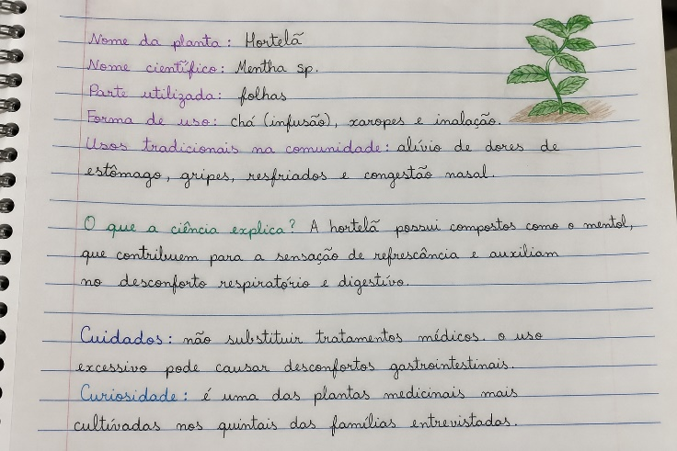
Figura 2 – Fichas científicas produzidas pelos estudantes
Fonte: Dados da Pesquisa (2026)
A construção coletiva da mandala (Figura 3), com a participação de moradores da comunidade e de profissionais da escola, evidenciou o diálogo entre saberes comunitários, científicos e matemáticos. Enquanto os estudantes mobilizavam conceitos de geometria e proporção, os moradores compartilhavam experiências e saberes locais, configurando um espaço de encontro intergeracional alinhado ao diálogo de saberes proposto por Freire (2019) e reafirmando os sujeitos do território como produtores legítimos de conhecimento (Arroyo, 2012; Caldart, 2012).
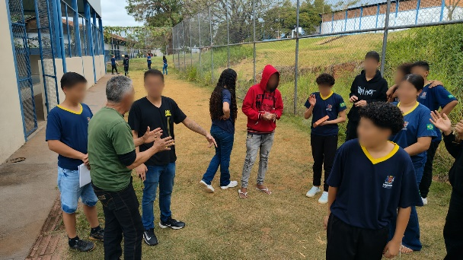
Figura 3 – Morador da comunidade e servidor da escola colaborando com os estudantes na construção da mandala
Fonte: Dados da Pesquisa (2026)
Um resultado que merece destaque refere-se à participação de um estudante com paralisia cerebral em todas as etapas do projeto, do planejamento à construção física da mandala (Figura 4). Mais do que garantir acesso, a experiência promoveu participação, pertencimento e cooperação: os colegas reorganizaram tarefas e compartilharam responsabilidades para assegurar sua presença ativa em cada etapa, e ele tornou-se, simbolicamente, o centro da mandala, mobilizando relações de cuidado e de construção coletiva do conhecimento (Mantoan, 2015; Vigotski, 1997).
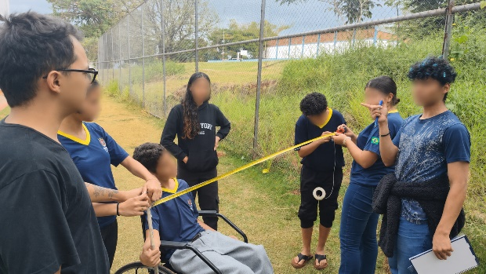
Figura 4 – Participação do estudante com paralisia cerebral nas atividades de construção da mandala
Fonte: Dados da Pesquisa (2026)
A Mostra de Saberes “Mandala do Campo” evidenciou o potencial de práticas pedagógicas contextualizadas e insurgentes para articular saberes comunitários e científicos, fortalecendo os vínculos entre escola, território e comunidade e reafirmando a escola do campo como espaço de imaginar-construir currículos a partir do popular e do próprio. As pesquisas desenvolvidas pelos estudantes valorizaram os conhecimentos intergeracionais e o protagonismo estudantil, enquanto a construção coletiva da mandala simbolizou o encontro entre ciência, cultura e território. Destaca-se, ainda, a dimensão inclusiva da experiência, que reafirma que a participação efetiva de todos os corpos e sujeitos beneficia o grupo como um todo. Conclui-se, assim, que experiências como esta fortalecem os modos próprios de viver, conhecer e educar nas comunidades do campo, contribuindo para a luta e para a re-existência dos povos do campo pelo direito a uma educação escolar própria, informada por seus saberes e por suas práticas educativas ancestrais.

PALAVRAS-CHAVE
Educação do Campo; Saberes Ancestrais; Plantas Medicinais; Interdisciplinaridade; Território.

REFERÊNCIAS
ARROYO, Miguel Gonzáles. Outros sujeitos, outras pedagogias. 2. ed. Petrópolis: Vozes, 2012.
BRANDÃO, Carlos Rodrigues. Pesquisa participante. 8. ed. São Paulo: Brasiliense, 2006.
CALDART, Roseli Salete. Pedagogia do Movimento Sem Terra: escola é mais do que escola. 4. ed. São Paulo: Expressão Popular, 2012.
D'AMBROSIO, Ubiratan. Etnomatemática: elo entre as tradições e a modernidade. 6. ed. Belo Horizonte: Autêntica, 2019.
FREIRE, Paulo. Pedagogia da autonomia: saberes necessários à prática educativa. 59. ed. Rio de Janeiro: Paz e Terra, 2019.
MANTOAN, Maria Teresa Eglér. Inclusão escolar: o que é? por quê? como fazer? São Paulo: Summus, 2015.
MOLINA, Mônica Castagna. Contribuições da Educação do Campo para a construção de políticas públicas de educação. In: MOLINA, Mônica Castagna; SÁ, Laís Mourão (org.). Licenciaturas em Educação do Campo: registros e reflexões a partir das experiências-piloto. Belo Horizonte: Autêntica, 2011. p. 45-65.
VIGOTSKI, Lev Semionovich. Fundamentos de defectologia. In: VIGOTSKI, Lev Semionovich. Obras escolhidas. Moscou: Pedagogika, 1997.

Secretaria Municipal de Educação/Escola Municipal Gastão Mesquita Filho-Uberaba-MG

